Таблица для размещения на сайтах информацию
№ | ФИО педагога/  тех.персонала | Наименование организации, должность |  | Фото3*4 | Нагрузка и расписание | № приказа и дата назначения | Какую категорию имеет, приказ № дата присвоения, наличие сертификатов | Сведения о перевдижении по образовательным учреждениям (приказ об увольнении №, дата, куда был трудоустроен)
1 | Оразбаева Айман Куанышовна | Ақмола облысы білім басқармасының Ерейментау ауданы бойынша білім бөлімінің жанындағы Ерейментау қаласының «Болашақ» бөбекжайы»  МКҚК меңгеруші |  |  | 8 сағ | №232 23.11.2021 | № 170 31.12.2020 педагог- зерттеуші
2 | Ашимова Бакытжамал Караевна | Ақмола облысы білім басқармасының Ерейментау ауданы бойынша білім бөлімінің жанындағы Ерейментау қаласының «Болашақ» бөбекжайы» МКҚК әдіскер |  | 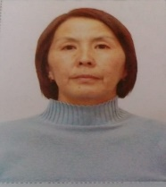 | 5 сағ | №6 11.01.2023 | № 170 31.12.2020 педагог- зерттеуші
3 | Асаинова Гульмира Халеловна | Ақмола облысы білім басқармасының Ерейментау ауданы бойынша білім бөлімінің жанындағы Ерейментау қаласының «Болашақ» бөбекжайы» МКҚК логопед |  |  | 5 сағ | № 84 20.09.2010 | № 98 30.06 2023. педагог- сарапшы
4 | Тасбулатова Калима Каиргелдиновна | Ақмола облысы білім басқармасының Ерейментау ауданы бойынша білім бөлімінің жанындағы Ерейментау қаласының «Болашақ» бөбекжайы» МКҚК дене  тәрбиесінің нұсқаушысы |  | 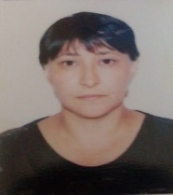 | 5 сағ | № 32  22. 07.2010 | № 244 20.12.2021 педагог- сарапшы
5 | Сыздыкова Ляззат Ахметовна | Ақмола облысы білім басқармасының Ерейментау ауданы бойынша білім бөлімінің жанындағы Ерейментау қаласының «Болашақ» бөбекжайы» МКҚК дене тәрб.нұсқаушысы |  | 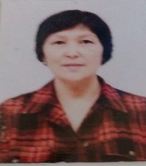 | 5 сағ | № 277 01.08.2022 | № 1027 25.12.2020 педагог- сарапшы
6 | Идрисова Карлыгаш Гомаровна | Ақмола облысы білім басқармасының Ерейментау ауданы бойынша білім бөлімінің жанындағы Ерейментау қаласының «Болашақ» бөбекжайы МКҚК психолог |  |  | 5 сағ | № 141 02.12.2014 | №47-ж/қ педагог-модератор
7 | Утепова Жанара Маратовна | Ақмола облысы білім басқармасының Ерейментау ауданы бойынша білім бөлімінің жанындағы Ерейментау қаласының «Болашақ» бөбекжайы» МКҚК тәрбиеші |  |  | 5 сағ | № 11 22.07.2010 | № 1027 25.12.2020 педагог-сарапшы
8 | Дюсекеева Мадина Махановна | Ақмола облысы білім басқармасының Ерейментау ауданы бойынша білім бөлімінің жанындағы Ерейментау қаласының «Болашақ» бөбекжайы» МКҚК тәрбиеші |  | 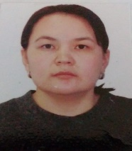 | 5 сағ | №30 18.07.2016 | № 24 31.05.2021 педагог-модератор
9 | Джунуспекова Гульсум Рамазановна | Ақмола облысы білім басқармасының Ерейментау ауданы бойынша білім бөлімінің жанындағы Ерейментау қаласының «Болашақ» бөбекжайы» МКҚК тәрбиеші |  | 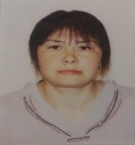 | 5 сағ | № 192  04.11.2015 | № 103 13.06.2022 педагог- модератор
10 | Маханова Гульнар Мадешовна | Ақмола облысы білім басқармасының Ерейментау ауданы бойынша білім бөлімінің жанындағы Ерейментау қаласының «Болашақ» бөбекжайы» МКҚК тәрбиеші |  | 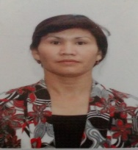 | 5 сағ | № 25  04.07.2016 | №47-ж/қ педагог-модератор
11 | Жусупова Меруерт Дауленовна | Ақмола облысы білім басқармасының Ерейментау ауданы бойынша білім бөлімінің жанындағы Ерейментау қаласының «Болашақ» бөбекжайы» МКҚК тәрбиеші |  |  | 5 сағ | № 18  22.07.2010 | санаты жоқ
12 | Есентаева Жанаргуль Қайрбековна | Ақмола облысы білім басқармасының Ерейментау ауданы бойынша білім бөлімінің жанындағы Ерейментау қаласының «Болашақ» бөбекжайы»  МКҚК тәрбиеші |  |  | 5 сағ | № 108  01.03.2011 | санаты жоқ
13 | Хызырхан Замигуль | Ақмола облысы білім басқармасының Ерейментау ауданы бойынша білім бөлімінің жанындағы Ерейментау қаласының «Болашақ» бөбекжайы»  МКҚК тәрбиеші |  | 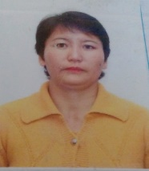 | 5 сағ | № 106 18.07.2014 | № 36 24.12.2021 педагог-модератор
14 | Иманова Бикеш  Надырхановна | Ақмола облысы білім басқармасының Ерейментау ауданы бойынша білім бөлімінің жанындағы Ерейментау қаласының «Болашақ» бөбекжайы» МКҚК тәрбиеші |  | 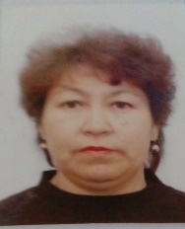 | 5 сағ | № 9 22.07.2010 | № 464 23.04.2019 бірінші санат
15 | Смагулова Гульмира Амангельдиновна | Ақмола облысы білім басқармасының Ерейментау ауданы бойынша білім бөлімінің жанындағы Ерейментау қаласының «Болашақ» бөбекжайы»  МКҚК тәрбиеші |  |  | 5 сағ | № 12  03.07.2017 | № 6 15.04.2020 екінші санат
16 | Бабатаева Жұлдыз Жақсылыковна | Ақмола облысы білім басқармасының Ерейментау ауданы бойынша білім бөлімінің жанындағы Ерейментау қаласының «Болашақ» бөбекжайы» МКҚК тәрбиеші |  |  | 5 сағ | № 52 09.10.2019 | № 6 15.04.2019 екінші санат
17 | Шокумова Айнур Максутовна | Ақмола облысы білім басқармасының Ерейментау ауданы бойынша білім бөлімінің жанындағы Ерейментау қаласының «Болашақ» бөбекжайы МКҚК тәрбиеші |  |  | 5 сағ | № 154  18.11.2019 | №47-ж/қ педагог-модератор
18 | Кенжалина Жулдуз Булатовна | Ақмола облысы білім басқармасының Ерейментау ауданы бойынша білім бөлімінің жанындағы Ерейментау қаласының «Болашақ» бөбекжайы» МКҚК тәрбиеші | 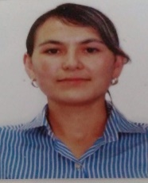 |  | 5 сағ | № 395 12.07.2021 | өткен жоқ
19 | Тасимова Нурсауле Каирбаевна | Ақмола облысы білім басқармасының Ерейментау ауданы бойынша білім бөлімінің жанындағы Ерейментау қаласының «Болашақ» бөбекжайы» МКҚК тәрбиеші | 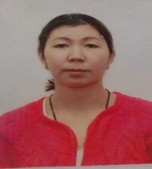 |  | 5 сағ | № 191  02.11.2015 | № 349 20.04.2020,  1 санат
20 | Сагынтаева Каншаим Жаксылыковна | Ақмола облысы білім басқармасының Ерейментау ауданы бойынша білім бөлімінің жанындағы Ерейментау қаласының «Болашақ» бөбекжайы» МКҚК тәрбиеші | 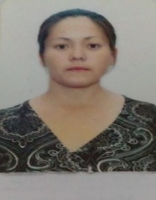 |  | 5 сағ | № 12  22.07.2010 | өткен жоқ
21 | Боранбай Асемгуль Жантасовна | Ақмола облысы білім басқармасының Ерейментау ауданы бойынша білім бөлімінің жанындағы Ерейментау қаласының «Болашақ» бөбекжайы» МКҚК тәрбиеші |  |  | 5 сағ | № 58  23.09.2013 | өткен жоқ
22 | Каирбаева Бибигуль Дидаровна | Ақмола облысы білім басқармасының Ерейментау ауданы бойынша білім бөлімінің жанындағы Ерейментау қаласының «Болашақ» бөбекжайы» МКҚК тәрбиеші |  |  | 5 сағ | № 301 05.08.2022 | №47-ж/қ педагог-модератор
23 | Рыскулова Аягөз Бауржановна | Ақмола облысы білім басқармасының Ерейментау ауданы бойынша білім бөлімінің жанындағы Ерейментау қаласының «Болашақ» бөбекжайы» МКҚК тәрбиеші | 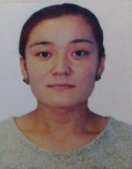 |  | 5 сағ | № 30 02. 10.2017 | өткен жоқ
24 | Кусаинова Назерке Дауреновна | Ақмола облысы білім басқармасының Ерейментау ауданы бойынша білім бөлімінің жанындағы Ерейментау қаласының «Болашақ» бөбекжайы» МКҚК тәрбиеші | 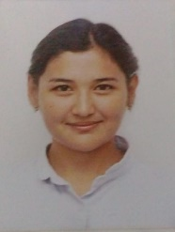 |  | 5 сағ | № 269  06.08.2020 | өткен жоқ
25 | Зархум Таня | Ақмола облысы білім басқармасының Ерейментау ауданы бойынша білім бөлімінің жанындағы Ерейментау қаласының «Болашақ» бөбекжайы» МКҚК қазақ тілі мұғалімі |  |  | 5 сағ | № 296 01.09.2023 | №8 28 19.07 педагог-сарапшы
26 | Бейсенова Рымжан Аманжоловна | Ақмола облысы білім басқармасының Ерейментау ауданы бойынша білім бөлімінің жанындағы Ерейментау қаласының «Болашақ» бөбекжайы» МКҚК тәрбиеші | 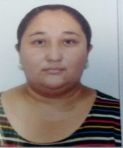 |  | 5 сағ | № 297 01.09.2023 | өткен жоқ
27 | Бекарыстанова Баяу Сериковна | Ақмола облысы білім басқармасының Ерейментау ауданы бойынша білім бөлімінің жанындағы Ерейментау қаласының «Болашақ» бөбекжайы» МКҚК тәрбиеші |  |  | 5 сағ | № 217 12.08.2019 | өткен жоқ
28 | Нурланова Айгерим Болатовна | Ақмола облысы білім басқармасының Ерейментау ауданы бойынша білім бөлімінің жанындағы Ерейментау қаласының «Болашақ» бөбекжайы» МКҚК есепші |  |  | 4 сағ | №93 19.02.2024ж
29 | Агибаева Айман Викторовна | Ақмола облысы білім басқармасының Ерейментау ауданы бойынша білім бөлімінің жанындағы Ерейментау қаласының «Болашақ» бөбекжайы» МКҚК қызмет жайларын жинастырушысы | 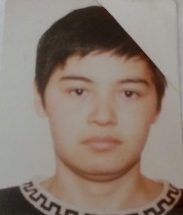 |  | 8 сағ | № 52 22.07.2010ж
30 | Анафина Зайра Сайлауовна | Ақмола облысы білім басқармасының Ерейментау ауданы бойынша білім бөлімінің жанындағы Ерейментау қаласының «Болашақ» бөбекжайы» МКҚК тігінші | 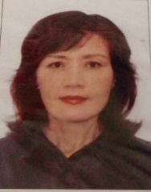 |  | 8 сағ | № 48 22.07.2010ж
31 | Апенова Алия Абдысоматовна | Ақмола облысы білім басқармасының Ерейментау ауданы бойынша білім бөлімінің жанындағы Ерейментау қаласының «Болашақ» бөбекжайы» МКҚК медбике | 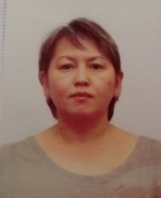 |  | 8 сағ | №2  23.01 2017
32 | Арынтаев Ержан Жумашевич | Ақмола облысы білім басқармасының Ерейментау ауданы бойынша білім бөлімінің жанындағы Ерейментау қаласының «Болашақ» бөбекжайы» МКҚК кешендік қызмет көрсету жұмысшысы |  |  | 8 сағ | № 31а 25.04.2012ж
33 | Дюсембаева Алия Қайрулловна | Ақмола облысы білім басқармасының Ерейментау ауданы бойынша білім бөлімінің жанындағы Ерейментау қаласының «Болашақ» бөбекжайы» МКҚК кір жуу машиналарының операторы | 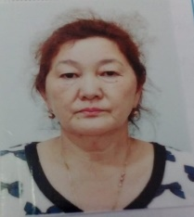 |  | 8 сағ | № 347  10.10.2023
34 | Есимова Галия Жакеновна | Ақмола облысы білім басқармасының Ерейментау ауданы бойынша білім бөлімінің жанындағы Ерейментау қаласының «Болашақ» бөбекжайы» МКҚК қызмет жайларын жинастырушысы | 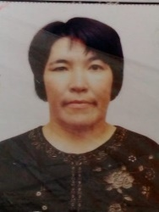 |  | 8 сағ | № 68 07.10.2013ж
35 | Ибраева Гаухар Жаксылыковна | Ақмола облысы білім басқармасының Ерейментау ауданы бойынша білім бөлімінің жанындағы Ерейментау қаласының «Болашақ» бөбекжайы» МКҚК тәрбиешінің көмекшісі | 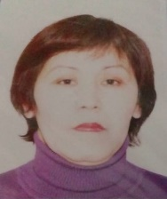 |  | 8 сағ | № 51 22.07.2010ж
36 | Кабдулла Рустем Дулатұлы | Ақмола облысы білім басқармасының Ерейментау ауданы бойынша білім бөлімінің жанындағы Ерейментау қаласының «Болашақ» бөбекжайы» МКҚК аула сыпырушы |  |  | 8 сағ | №44 11.12.2017ж
37 | Касембаева Анар Бошаровна | Ақмола облысы білім басқармасының Ерейментау ауданы бойынша білім бөлімінің жанындағы Ерейментау қаласының «Болашақ» бөбекжайы» МКҚК қоймашы |  |  | 8 сағ | № 54 22.07.2010ж
38 | Курганбаев Яхшимурат Абдурахманович | Ақмола облысы білім басқармасының Ерейментау ауданы бойынша білім бөлімінің жанындағы Ерейментау қаласының «Болашақ» бөбекжайы» МКҚК шаруа меңгерушісі | 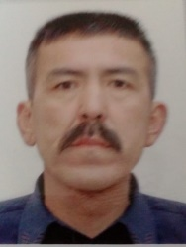 |  | 8 сағ | №5 12.07.2010ж
39 | Машкенова Жанат Даукеновна | Ақмола облысы білім басқармасының Ерейментау ауданы бойынша білім бөлімінің жанындағы Ерейментау қаласының «Болашақ» бөбекжайы» аспаз | 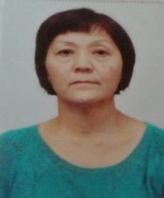 |  | 8 сағ | №36 12.10.2017ж
40 | Макажанова Асия Амангельдиновна | Ақмола облысы білім басқармасының Ерейментау ауданы бойынша білім бөлімінің жанындағы Ерейментау қаласының «Болашақ» бөбекжайы» МКҚК бас аспазшы |  |  | 8 сағ | №137 03.11.2014ж
41 | Жусупбекова Гульнар Нуртаевна | Ақмола облысы білім басқармасының Ерейментау ауданы бойынша білім бөлімінің жанындағы Ерейментау қаласының «Болашақ» бөбекжайы» МКҚК іс жүргізуші | 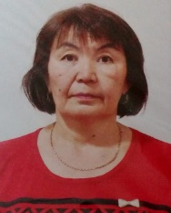 |  | 8 сағ | № 390 08.07.2021
42 | Жунусбекова Арайлым Каримовна | Ақмола облысы білім басқармасының Ерейментау ауданы бойынша білім бөлімінің жанындағы Ерейментау қаласының «Болашақ» бөбекжайы» МКҚК есепші |  |  | 8 сағ | № 5 10.01.2023
43 | Шахатова Айгуль Тутаевна | Ақмола облысы білім басқармасының Ерейментау ауданы бойынша білім бөлімінің жанындағы Ерейментау қаласының «Болашақ» бөбекжайы» МКҚК кір жуу машиналарының операторы | 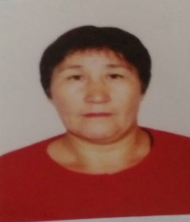 |  | 8 сағ | №50 22.07.2010ж
44 | Шаймерденова Мендыгуль Серикпаевна | Ақмола облысы білім басқармасының Ерейментау ауданы бойынша білім бөлімінің жанындағы Ерейментау қаласының «Болашақ» бөбекжайы» МКҚК тәрбиешінің көмекшісі |  |  | 8 сағ | №122 17.09.2018ж
45 | Ахметжанова Карашаш Шапаевна | Ақмола облысы білім басқармасының Ерейментау ауданы бойынша білім бөлімінің жанындағы Ерейментау қаласының «Болашақ» бөбекжайы» МКҚК тәрбиешінің көмекшісі | 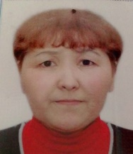 |  | 8 сағ | №36. 22.07.2010ж
46 | Ахметова Кызылгуль Жумагуловна | Ақмола облысы білім басқармасының Ерейментау ауданы бойынша білім бөлімінің жанындағы Ерейментау қаласының «Болашақ» бөбекжайы» МКҚК тәрбиешінің көмекшісі | 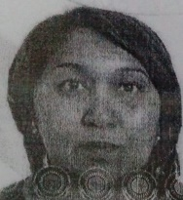 |  | 8 сағ | №42 20.12.2016ж
47 | Махметова Шнар Сериковна | Ақмола облысы білім басқармасының Ерейментау ауданы бойынша білім бөлімінің жанындағы Ерейментау қаласының «Болашақ» бөбекжайы» МКҚК тәрбиешінің көмекшісі | 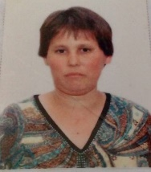 |  | 8 сағ | №46 22.07.2010ж
48 | Космуханова Гулшара | Ақмола облысы білім басқармасының Ерейментау ауданы бойынша білім бөлімінің жанындағы Ерейментау қаласының «Болашақ» бөбекжайы» МКҚК тәрбиешінің көмекшісі | 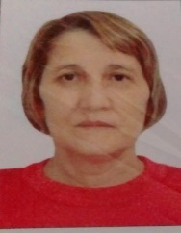 |  | 8 сағ | №100 22.05.2014ж
49 | Мукашева Айгуль Кошербаевна | Ақмола облысы білім басқармасының Ерейментау ауданы бойынша білім бөлімінің жанындағы Ерейментау қаласының «Болашақ» бөбекжайы» МКҚК тәрбиешінің көмекшісі | 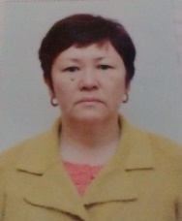 |  | 8 сағ | № 77 06.11.2013ж
50 | Рыскулова Клара Балтабаевна | Ақмола облысы білім басқармасының Ерейментау ауданы бойынша білім бөлімінің жанындағы Ерейментау қаласының «Болашақ» бөбекжайы» МКҚК тәрбиешінің көмекшісі |  |  | 8 сағ | № 63 02.08.2010ж
51 | Кенжабаева Айша Тулетаевна | Ақмола облысы білім басқармасының Ерейментау ауданы бойынша білім бөлімінің жанындағы Ерейментау қаласының «Болашақ» бөбекжайы» МКҚК аспазшы | 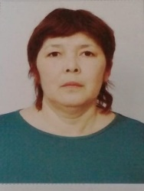 |  | 8 сағ | № 285 21.08.2023
52 | Дюсенбаева Алтынай  Жаксылыковна | Ақмола облысы білім басқармасының Ерейментау ауданы бойынша білім бөлімінің жанындағы Ерейментау қаласының «Болашақ» бөбекжайы» МКҚК тәрбиешінің көмекшісі | 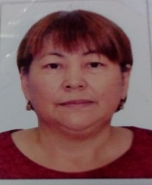 |  | 8 сағ | № 293 29.08.2023
53 | Осипова Динара Хамитовна | Ақмола облысы білім басқармасының Ерейментау ауданы бойынша білім бөлімінің жанындағы Ерейментау қаласының «Болашақ» бөбекжайы» МКҚК қызмет жайларын жинастырушысы | 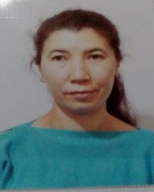 |  | 8 сағ | № 387 07.11.2023
54 | Абильдинова Меруерт Аманжоловна | Ақмола облысы білім басқармасының Ерейментау ауданы бойынша білім бөлімінің жанындағы Ерейментау қаласының «Болашақ» бөбекжайы» МКҚК музыка жетекшісі | 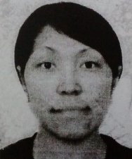 |  | 5 сағ | №298 01.09.2023 | №19 31.08.2021 педагог-модератор
55 | Сейсембаева Айнур Асылхановна | Ақмола облысы білім басқармасының Ерейментау ауданы бойынша білім бөлімінің жанындағы Ерейментау қаласының «Болашақ» бөбекжайы» МКҚК музыка жетекшісі |  |  | 5 сағ | № 58 01.02.2022
56 | Бейсова Кымбат Ергалиевна | Ақмола облысы білім басқармасының Ерейментау ауданы бойынша білім бөлімінің жанындағы Ерейментау қаласының «Болашақ» бөбекжайы» МКҚК тәрбиешінің көмекшісі | 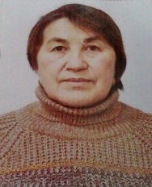 |  | 8 сағ | № 310 06.09.2023 | №310 06.09.2023
57 | Мажитов Амангельды Даирович | Ақмола облысы білім басқармасының Ерейментау ауданы бойынша білім бөлімінің жанындағы Ерейментау қаласының «Болашақ» бөбекжайы» МКҚК электрик |  |  | 4 сағ | № 234 01.06.2021
58 | Ахметова Жаныл Кадыровна | Ақмола облысы білім басқармасының Ерейментау ауданы бойынша білім бөлімінің жанындағы Ерейментау қаласының «Болашақ» бөбекжайы» МКҚК кастелянт | 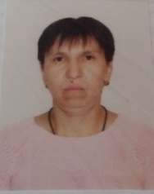 |  | 8 сағ | № 123  18.07.2011
59 | Бостанова Алтын Шайкеновна | Ақмола облысы білім басқармасының Ерейментау ауданы бойынша білім бөлімінің жанындағы Ерейментау қаласының «Болашақ» бөбекжайы» МКҚК тәрбиешінің көмекшісі | 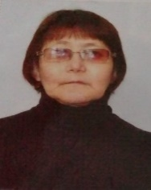 |  | 8 сағ | № 105 27.03.2023
60 | Мукажанова Кымбат Кушербаевна | Ақмола облысы білім басқармасының Ерейментау ауданы бойынша білім бөлімінің жанындағы Ерейментау қаласының «Болашақ» бөбекжайы» МКҚК қызмет жайларын жинастырушысы | 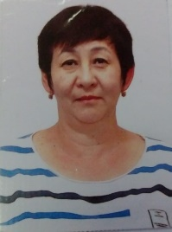 |  | 8 сағ | № 350 13.10.2023

